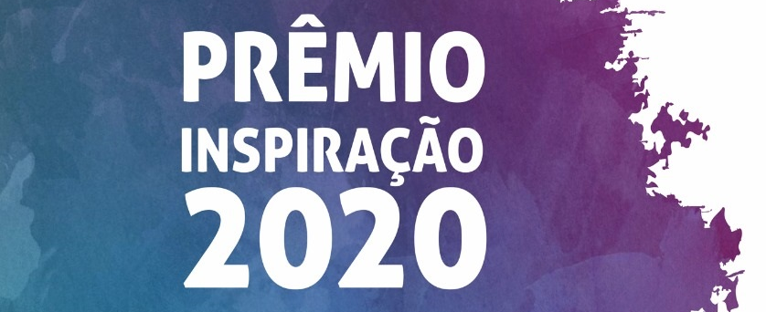

ANEXO III – DECLARAÇÃO DE LIBERAÇÃO DE DIREITOS AUTORAIS E IMAGEM

Declaro, por meio desta, a liberação dos direitos de imagem relacionados aos eventos do concurso, por prazo indeterminado e sem ônus para a Secretaria da Educação do Estado de São Paulo e divulgar nos canais de comunicação da Secretaria da Educação e do Instituto Ayrton Senna.

O participante do concurso, cedente do direito autoral, Considerando os direitos assegurados ao autor do projeto, previsto nos incisos XXVII e XXVIII do art. 5º da Constituição Federal e nos termos da Lei Federal n.º 9.610/98, cedente do direito autoral, concede licença não onerosa para a utilização e/ou exploração do projeto à Secretaria da Educação do Estado de São Paulo e ao Instituto Ayrton Senna nos termos do regulamento do Concurso “PRÊMIO INSPIRAÇÃO 2020” Boas práticas para uma educação do século 21

Nome ______________________________________________________________________________

R.G.: _____________________________________ C.P.F_____________________________________

ASSINATURA: ________________________________________________________________________

